UNIVERSIDAD ADVENTISTAS DEL PLATA
Facultad de Ciencias Económicas y de la Administración
Ingeniería en Sistemas de Información
Algoritmos y Estructuras de Datos
Alumno:………………………………………………….
Fecha: 27-07-2022
Entregar por email a nicolas.giqueaux@uap.edu.ar. Se recibirán hasta las 12:30hs.

1) Realizar una estructura de datos para representar el árbol genealógico de Abraham utilizando técnicas de POO, árboles y arrays. (30pts)

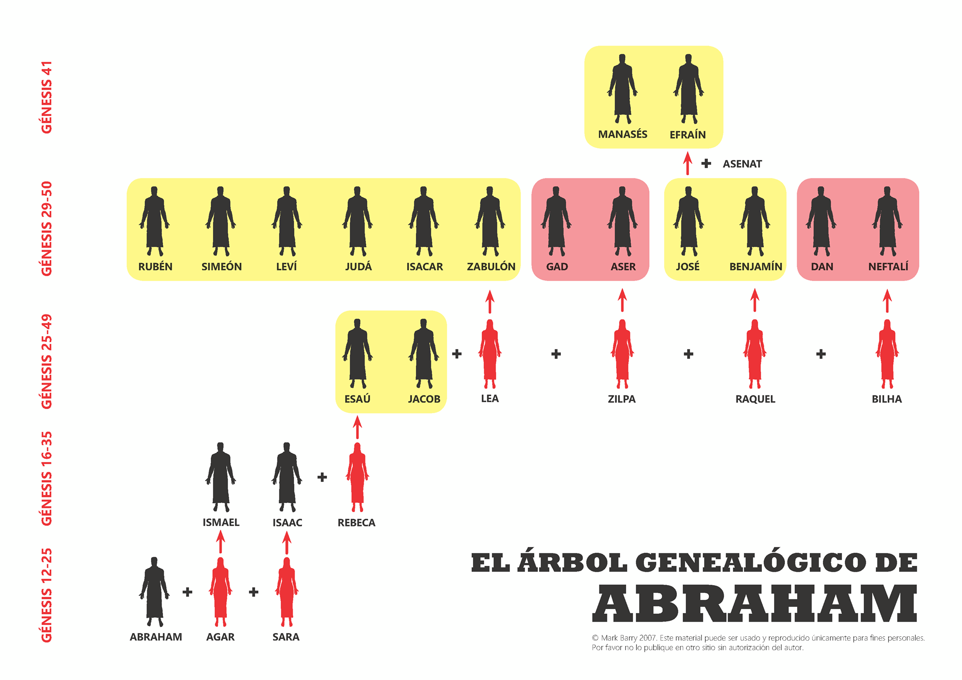

2) Recorrer el árbol genealógico de forma recursiva e ir mostrando a sus miembros por pantalla de forma clara y ordenada usando sangrías. (45pts)

3) Sacar un listado de todos los nombres ordenados alfabéticamente de forma ascendente. Utilice la estructura del árbol como fuente de datos a procesar. En el proceso debe estar el algoritmo de ordenación llamado “Burbuja”. Se puede hacer uso de variables globales. (25pts)

